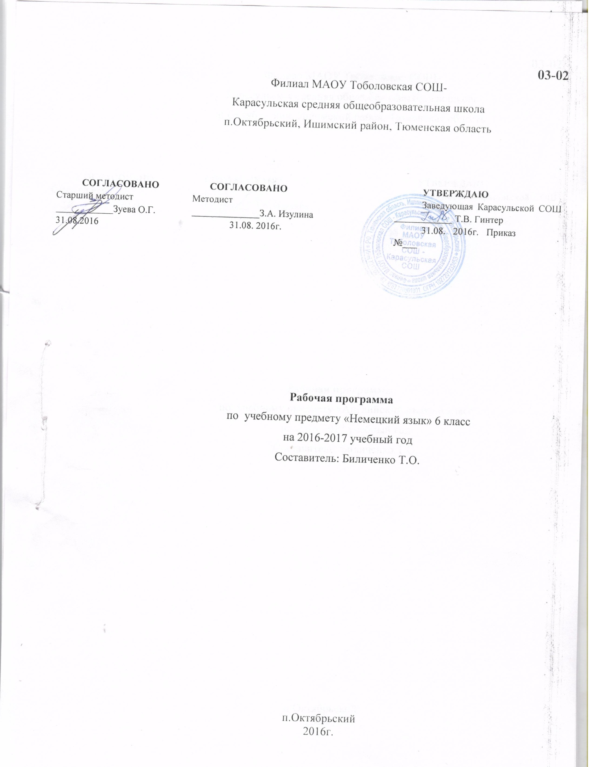

**Пояснительная записка**

Рабочая программа по иностранному языку в 6 классе составлена на основании следующих нормативно-правовых документов:

1. Федеральным законом Российской Федерации от 29 декабря 2012 года № 273-ФЗ « Об образовании в Российской федерации»
2. Федеральным государственным образовательным стандартом основного общего образования / М.: Просвещение . 2014
3. Программы основного общего образования по немецкому языку.Просвящение,2014;
4. Фундаментальным ядром содержания общего образования» (под редакцией В.В. Козлова, А.М. Кондакова);
5. Федеральным перечнем учебников, рекомендованных Министерством образования Российской Федерации.
6. Положением о порядке разработки и утверждения рабочих программ учебных предметов

**ОБЩАЯ ХАРАКТЕРИСТИКА УЧЕБНОГО ПРЕДМЕТА**

На первом этапе (5-7 класс) придается большое значение осознанию и закреплению тех навыков, которые были получены при изучении первого иностранного языка. На этом этапе существенную роль играет развитие межкультурной компетенции при овладении двумя иностранными языками. При изучении второго иностранного языка создаются условия для реального общения учащихся на немецком языке (переписка, встреча с носителями языка) или имитировать общений средствами ролевой игры.

**Место предмета в учебном плане**

Согласно учебному плану 2016-2017 учебного года филиала МАОУ Тоболовская СОШ – Карасульская СОШ на изучение иностранного в 6 классе отводится 2 ч в неделю (68часа за год)

**Цели обучения:**

Развитие иноязычной коммуникативной компетенции в совокупности ее составляющих, а именно:

* Речевая компетенция- развитие коммуникативных умений в четырех основных видах речевой деятельности (говорение, аудирование, чтение и письмо).
* Языковая компетенция - овладение языковыми средствами (фонетическими, орфографическими, лексическими, грамматическими)в соответствии с темами и ситуациями общения.
* Социокультурная компетенция – приобщение к культуре, традициям и реалиям страны изучаемого языка, формирование умения представлять свою страну и культуру.
* Компенсаторная компетенция – развитие умений выходить из положения в условиях дефицита языковых средств при получении и передачи информации.
* Учебно-познавательная компетенция – дальнейшее развитие общих и специальных учебных умений, универсальных способов деятельности,

Развитие личности учащихся посредством реализации воспитательного потенциала:

* Формирование у учащихся потребности изучения и овладения иностранным языком, как средством общения;
* Формирование общекультурной и этнической идентичности, воспитание качеств гражданина;
* развитие стремления к овладению основами мировой культуры средствами иностранного языка;
* осознание необходимости вести здоровый образ жизни.

**Личностные результаты , формируемые при изучении иностранного языка:**

1. формирование мотивации изучения иностранных языков и стремление к совершенствованию в образовательной области «Иностранный язык»;
2. осознание возможностей самореализации средствами иностранного языка.
3. Стремление к совершенствованию собственной речевой культуры.
4. Формирование коммуникативной компетенции в межкультурной и межэтнической коммуникации;
5. Развитие таких качеств, какволя, целеустремленность, креативность, инициативность, эмпатия, трудолюбие и дисциплинированность;
6. Формирование общекультурной и этнической идентичности как составляющих гражданской идентичности личности;
7. Стремление к лучшему осознанию культуры своего народа и готовность содействовать ознакомлению с ней представителей других стран, толерантное отношение к проявлению иной культуры, осознание гражданином себя своей страны и мира;
8. Готовность отстаивать национальные и общечеловеческие (гуманистические и демократические) ценности, свою гражданскую позицию.

**Метапредметные результаты:**

1. Развитие умения планировать речевое и неречевое поведение;
2. Развитие коммуникативной компетенции, включая умение взаимодействовать с окружающими, выполняя разные социальные роли;
3. Развитие исследовательский учебных действий, включая навыки работы с информацией: поиск и выделение нужной информации, обобщение и фиксация информации;
4. Развитие смыслового чтения, включая умение определять тему, прогнозировать содержание текста по заголовку, по ключевым словам, выделять основную мысль, главные факты, опуская второстепенные, устанавливая логическую последовательность основных фактов;
5. Осуществлять регулятивные действия самонаблюдения, самоконтроля, самооценки в процессе коммуникативной деятельности.

**Предметные результаты:**

***Говорение***

* вести диалог-расспрос, диалог этикетного характера, диалог – обмен мнениями, диалог – побуждение к действию, комбинированный диалог:

– начинать, поддерживать и заканчивать разговор;

– выражать основные речевые функции:

поздравлять, высказывать пожелания, приносить извинение.,

выражать согласие/несогласие, делать комплимент, предлагать помощь, выяснять значение незнакомого слова, объяснять значение слова, вежливо переспрашивать, выражать сочувствие, давать совет, выражать благодарность, успокаивать/подбадривать кого-либо.

переспрашивать собеседника, приглашать к совместному времяпрепровождению, соглашаться/не соглашаться на совместное времяпрепровождение, выяснять мнение собеседника, выражать согласие/несогласие с мнением собеседника, выражать сомнение, выражать свое мнение и обосновывать его и т.д.;

– расспрашивать собеседника и отвечать на его вопросы;

– переходить с позиции спрашивающего на позицию отвечающего и наоборот;

– соблюдать правила речевого этикета;

* использовать основные коммуникативные типы речи: описание, сообщение, рассказ, рассуждение:

– кратко высказываться на заданную тему, используя изученный речевой материал в соответствии с поставленной коммуникативной задачей;

– делать сообщения на заданную тему на основе прочитанного/услышанного;

- делать сообщения по результатам выполнения проектной работы;

– говорить в нормальном темпе;

– говорить логично и связно;

- говорить выразительно (логическое ударение, правильная интонация).

***Аудирование***

* уметь понимать звучащую речь с различной глубиной, точностью и полнотой восприятия информации:

- полностью понимать речь учителя и одноклассников, а также

несложные аутентичные аудио- и видеотексты, построенные на изученном речевом материале (полное понимание прослушенного);

- понимать основное содержание несложных аутентичных аудио- и видеотекстов, содержащих небольшое количество незнакомых слов, используя контекстуальную, языковую, иллюстративную и другие виды догадки. (понимание основного содержания);

- выборочно понимать прагматические аутентичные аудио- и видеотексты, выделяя значимую (нужную) информацию, не обращая при этом внимание на незнакомые слова, не мешающие решению коммуникативной задачи (понимание необходимой / конкретной информации);

* соотносить содержание услышанного с личным опытом;
* делать выводы по содержанию услышанного;
* выражать собственное мнение по поводу услышанного.

***Чтение***

* уметь самостоятельно выбирать адекватную стратегию чтения в соответствии с коммуникативной задачей и типом текста:
* читать с целью понимания основного содержания (уметь игнорировать незнакомые слова, не мешающие пониманию основного содержания текста; прогнозировать содержание текста по вербальным опорам (заголовкам) и иллюстративным опорам; предвосхищать содержание внутри текста;
* определять основную идею/мысль текста; выявлять главные факты в тексте, не обращая внимания на второстепенные;
* распознавать тексты различных жанров (прагматические, публицистические, научно-популярные и художественные) и типов (статья, рассказ, реклама и т. д.);
* читать с целью извлечения конкретной (запрашиваемой или интересующей) информации (уметь использовать соответствующие ориентиры (заглавные буквы, цифры и т. д.) для поиска запрашиваемой или интересующей информации);
* читать с целью полного понимания содержания на уровне значения:
* (уметь догадываться о значении незнакомых слов по знакомым словообразовательным элементам. (приставки, суффиксы, составляющие элементы сложных слов),аналогии с родным языком, конверсии, по наличию смысловых связей в контексте, иллюстративной наглядности; понимать внутреннюю организацию текста и определять:
* главное предложение в абзаце (тексте) и предложения, подчинённые главному предложению;хронологический/логический порядок событий в тексте; причинно-следственные и другие смысловые связи текста с помощью лексических и грамматических средств. (местоимений, слов-заместителей, союзов, союзных слов); пользоваться справочными материалами (немецко-русским словарём, лингвострановедческим справочником) с применением знания алфавита и транскрипции; предвосхищать элементы знакомых грамматических структур);
* читать с целью полного понимания на уровне смысла и критического осмысления содержания (определять главную идею текста, не выраженную эксплицитно; отличать факты от мнений и др.);
* интерпретировать информацию, представленную в графиках, таблицах, иллюстрациях и т. д.;
* извлекать культурологические сведения из аутентичных текстов;
* делать выборочный перевод с немецкого языка на русский;
* соотносить полученную информацию с личным опытом, оценивать ее и выражать свое мнение по поводу прочитанного.

***Письмо***

* заполнять анкету, формуляр. (сообщать о себе основные сведения: имя, фамилия, возраст, гражданство, адрес и т.д.);
* писать открытки этикетного характера с опорой на образец с употреблением формул речевого этикета и адекватного стиля изложения;
* составлять план, тезисы устного и письменного сообщения, кратко излагать результаты проектной деятельности;
* писать электронные (интернет-) сообщения;
* делать записи (выписки из текста);
* фиксировать устные высказывания в письменной форме;
* заполнять таблицы, делая выписки из текста;
* кратко излагать собственную точку зрения (в т.ч. по поводу прочитанного или услышанного);
* использовать адекватный стиль изложения (формальный / неформальный).
* **Языковые средства и навыки пользования ими**
* ***Графика, орфография***
* соотносить графический образ слова с его звуковым образом;
* распознавать слова, записанные разными шрифтами;
* сравнивать и анализировать буквы, буквосочетания и соответствующие транскрипционные знаки;
* соблюдать основные правила орфографии и пунктуации;
* использовать словарь для уточнения написания слова;
* оформлять письменные и творческие проекты в соответствии с правилами орфографии и пунктуации.
* ***Фонетическая сторона речи***
* различать коммуникативный тип предложения по его интонации;
* понимать и использовать логическое ударение во фразе, предложении;
* правильно произносить предложения с точки зрения их ритмико-интонационных особенностей: повествовательное (утвердительное и отрицательное), вопросительное (общий, специальный, альтернативный и разделительный вопросы), побудительное, восклицательное предложения;
* правильно произносить предложения с однородными членами (соблюдая интонацию перечисления);
* правильно произносить сложносочиненные и сложноподчиненные предложения с точки зрения их ритмико-интонационных особенностей;
* ***Лексическая сторона речи***
* распознавать и употреблять в речи в соответствии с коммуникативной задачей основные значения изученных лексических единиц (слов, словосочетаний, реплик-клише речевого этикета) в ситуациях общения в пределах тематики основной общеобразовательной школы;
* знать и уметь использовать основные способы словообразования (аффиксация, словосложение, конверсия);
* выбирать значение многозначных слов в соответствии с контекстом;
* понимать и использовать явления синонимии / антонимии и лексической сочетаемости.
* ***Грамматическая сторона речи***
* знать функциональные и формальные особенности изученных грамматических явлений (видо-временных форм личных глаголов, модальных глаголов и их эквивалентов, артиклей, существительных, степеней сравнения прилагательных и наречий, местоимений, числительных, предлогов);
* уметь распознавать, понимать и использовать в речи основные морфологические формы и синтаксические конструкции английского языка.

**Cоциокультурные знания, навыки, умения**

* знание национально-культурных особенностей речевого и неречевого поведения в стране в сравнении с нормами, принятыми в родной стране; умение использовать социокультурные знания в различных ситуациях формального и неформального межличностного и межкультурного общения;
* представление о ценностях материальной и духовной культуры, которые широко известны и являются предметом национальной гордости в странах изучаемого языка и в родной стране (всемирно известных достопримечательностях, художественных произведениях, произведениях искусства, выдающихся людях и их вкладе в мировую науку и культуру);
* представление о сходстве и различиях в традициях, обычаях своей страны и англоязычных стран;
* представление об особенностях образа жизни зарубежных сверстников;
* распознавание и употребление в устной и письменной речи основных норм речевого этикета (реплик-клише наиболее распространенной оценочной лексики), принятых в странах изучаемого языка;
* умение ориентироваться в основных реалиях культуры англоязычных стран, знание употребительной фоновой лексики, некоторых распространенных образцов фольклора (скороговорки, пословицы, поговорки);
* знакомство с образцами художественной, публицистической и научно-популярной литературы;
* умение сопоставлять, находить сходства и отличия в культуре стран изучаемого языка и родной культуре;
* готовность и умение представлять родную культуру на английском языке, опровергать стереотипы о своей стране.

**Содержание учебного предмета:**

1. **Мой дом.** Межличностные взаимоотношения в семье, со сверстниками.(8)

2**. Это вкусно**. Продукты питания .(8)

3. **Мое свободное время**.Досуг и увлечения (чтение, кино, театр и др.).виды отдыха, путешествия (8)

4**.Смотрится отлично**. Внешность. Уметь описывать одежду. Внешность (8)

5.**Вечеринка.**(10)

6. **Мой город**.Покупки. Страна/ страны второго иностранного языка и родная страна, их географическое положение.(10)

7. **Каникулы**. Описание своего отдыха.(16)

**Тематическое планирование с определением основных видов учебной деятельности:**

|  |  |  |  |  |  |
| --- | --- | --- | --- | --- | --- |
| **№ п/п** | **Наименование разделов и тем** | **Количество часов** | **Основное содержание по темам** | **Характеристика основных видов деятельности учащихся** | **Контрольные работы** |
| 1 | Мой дом.Межличностные взаимоотношения в семье, со сверстниками. | 8 часов | Личныеместоимения: Ich, du, sie  Предлоги in, auf,  Школьные принадлежности, название некоторых школьных предметов  Числа от 0 до 1000 | Учатся:  - начинать, поддерживать и заканчивать разговор;  - сообщать краткие сведения о себе;  – запрашивать информацию;  описывать внешность; одежду; письма британских детей в журнал  - выражать разные мнения по одежде, характеру, отношение к людям;  - строить диалоги с выражением какой-либо просьбы  - находить интересующую информацию | 21 |
| 2 | Это вкусно. Продукты питания | 8 часов | Личные местоимения er, sie, wir, ihr,  Глаголы: kommen, heißen, mögen, sein,  Определенные и неопределенные артикли der, das, die, ein, einer,  Притяжательные местоимения mein, dein ,  . | Учатся:  -понимать содержание текста на уровне значения (умеют отвечать на вопросы: кто? что? где? и т. д.);  – понимают основную информацию;  учатся работать с аудиотекстом;  – выявляют главные факты в тексте, не обращая внимания на второстепенные;  применять основные правила орфографии  личные письма в рамках изучаемой тематики  - выражать собственную точку зрения | 1 |
| 3 | Мое свободное время.  Досуг и увлечения (чтение, кино, театр и др.).виды отдыха, путешествия | 8 часов | Спряжение глаголов Haben, sein  Вопросы без вопросительного слова;  Множественное число существительных;  Указание времени. | Учащиеся учатся:  - начинать, поддерживать и заканчивать разговор;  - Учатся вести диалог-расспрос, диалог этикетного характера.  – сотрудничать со сверстниками, работать в паре/группе, учитывать позицию собеседника;  – работать самостоятельно;  - воспринимают и понимают на слух речь учителя по ведению урока; | 1 |
| 4 | Смотрится отлично. Внешность. | 8 часов | Порядок слов в предложении.  Предлоги um, von, bis, am..  Краткие и долгие гласные. | Учащиеся учатся:  - распознают грамматические явления по формальным признакам (на слух и в печатном тексте); пользуются справочным материалом (англо-русским словарём) для определения значения незнакомых слов;  используют правила словообразования; различают на слух и адекватно произносят все звуки английского языка;  заполняют таблицы, делая выписки из текста;  делать записи (выписки из текста); | 1 |
| 5 | Вечеринка. | 10 часов | Глаголы с изменяемой корневой гласной fahren, lessen, sehen.  Модальный глагол könen.  Глаголы с отделяемой приставкой, рамочная конструкция, краткие и долгие гласные, словосочетания. | Вести диалог о своем хобби.  Рассказывать о своем хобби.  Говорить, что умею, а что нет.  Договариваться о встрече. Спрашивать разрешения.  Воспроизводить наизусть тексты, понимать на слух речь учителя, одноклассников и небольшие доступные тексты.  Соблюдать правильное ударение в словах.  Выразительно читать.  Употреблять глаголы с отделяемой приставкой, соблюдая рамочную конструкцию. | 1 |
| 6 | Мой город.  Покупки. Страна/ страны второго иностранного языка и родная страна, их географическое положение. | 10 часов | Притяжательные местоимения sein, ihr, unser.  Название животных, цветов, континентов и частей света | Вести диалог на основе изученного языкового материала.  Знакомиться с немецкой традицией составления пожеланий и подарков, писать пожелания.  Обсуждать подарки, учитывая их стоимость  Читать тексты и находить запрашиваемую информацию.  Читать тексты с полным пониманием | 1 |
| 7 | Каникулы. | 16 часов | Спряжениеглаголов essen, treffen.  Ich möchte  Порядок слов в предложении.  Рамочная конструкция. | Учатся:  -вести диалог-расспрос, диалог этикетного характера, диалог – обмен мнениями, диалог – побуждение к действию, комбинированный диалог.  выражать свою точку зрения и обосновывать её;  -сообщать краткие сведения о себе;  – запрашивать информацию; | 1 |

**Учебно-методический комплект:**

1. Федеральный государственный образовательный стандарт начального общего образования // Вестник образования. – 2010.
2. 2.Примерные программы начального общего образования. – М.: Просвещение, 2010. – (Серия «Стандарты второго поколения»).
3. М.М. Аверин, Ф. Джин и др. «Горизонты» - М.: Просвещение, 2013 г;
4. Рабочие программы по немецкому языку под ред. М.М.Аверина, Е.Ю.Гуцалюк, Е.Р.Харченко - М.: Просвещение, 2012 г;
5. Рабочая тетрадь к учебнику «Horizonte – 6» для 6 класса /М.М. Аверин, Ф. Джин– М: Просвещение, 2014.
6. Книга для учителя к учебнику «Horizonte – 6» для 6 класса / М.М. Аверин и др.– М: Просвещение, 2014.
7. Аудиоприложения (MP3).

***В результате изучения английского языка в 6 классе ученик должен знать/понимать***

* основные значения изученных лексических единиц (слов, словосочетаний); основные способы словообразования (аффиксация, словосложение, конверсия);
* особенности структуры простых и сложных предложений изучаемого иностранного языка; интонацию различных коммуникативных типов предложений;
* основные нормы речевого этикета (реплики-клише, наиболее распространенная оценочная лексика), принятые в стране изучаемого языка;
* признаки изученных грамматических явлений (видо-временных форм глаголов, модальных глаголов артиклей, существительных, степеней сравнения прилагательных, местоимений, числительных, предлогов);
* роль владения иностранными языками в современном мире, особенности образа жизни, быта, культуры стран изучаемого языка (всемирно известные достопримечательности, выдающиеся люди и их вклад в мировую культуру), сходство и различия в традициях своей страны и стран изучаемого языка;
* использовать приобретенные знания и умения в практической деятельности и

повседневной жизни:

***Говорение***

* начинать, вести/поддерживать и заканчивать беседу в стандартных ситуациях общения,

соблюдая нормы речевого этикета, при необходимости переспрашивая, уточняя;

* расспрашивать собеседника и отвечать на его вопросы, высказывая свое мнение, просьбу, отвечать на предложение собеседника согласием/отказом, опираясь на изученную тематику и усвоенный лексико-грамматический материал;
* рассказывать о себе, своей семье, друзьях, своих интересах и планах на будущее, сообщать краткие сведения о своем городе/селе, о своей стране и стране изучаемого языка;
* делать краткие сообщения, описывать события/явления (в рамках пройденных тем), передавать основное содержание, основную мысль прочитанного или услышанного, выражать свое отношение к прочитанному или услышанному, давать краткую характеристику персонажей;
* использовать перифраз, синонимичные средства в процессе устного общения.

***Аудирование***

* понимать основное содержание кратких, несложных аутентичных прагматических текстов (прогноз погоды, объявления на вокзале) и выделять для себя значимую информацию;
* понимать основное содержание несложных аутентичных текстов, относящихся к разным коммуникативным типам речи (сообщение/рассказ), уметь определить тему текста, выделить главные факты в тексте, опуская второстепенные;
* использовать переспрос, просьбу повторить;

***Чтение***

* ориентироваться в иноязычном тексте: прогнозировать его содержание по заголовку;
* читать аутентичные тексты разных жанров преимущественно с пониманием основного содержания (определять тему, выделять основную мысль, выделять главные факты, опуская второстепенные, устанавливать логическую последовательность основных фактов текста);
* читать несложные аутентичные тексты разных жанров с полным и точным пониманием, используя различные приемы смысловой переработки текста (языковую догадку, анализ, выборочный перевод), оценивать полученную информацию, выражать свое мнение;
* читать текст с выборочным пониманием нужной или интересующей информации;

***Письменная речь***

* заполнять анкеты и формуляры;
* писать поздравления, личные письма с опорой на образец: расспрашивать адресата о его жизни и делах, сообщать то же о себе, выражать благодарность, просьбу, употребляя формулы речевого этикета, принятые в странах изучаемого языка;

**Использовать приобретенные знания и умения владеть способами познавательной**

**деятельности:**

* ориентироваться в иноязычном письменном и аудио тексте: определять его содержание по заголовку, выделять основную информацию;
* использовать двуязычный словарь;
* использовать переспрос, перифраз, синонимичные средства, языковую догадку в процессе устного и письменного общения на иностранном языке.

|  |  |  |  |
| --- | --- | --- | --- |
| № | № урока | Тема | число |
| 1 | 9 | Входной контроль |  |
| 2 | 18 | Контрольная работапо теме «Спряжение глаголов» |  |
| 3 | 26 | Контрольная работа по теме «мое свободное время» |  |
| 4 | 35 | Контрольная работа по материалу 1 полугодия |  |
| 5 | 42 | Контрольная работа по теме «глаголы в прошедшем времени» |  |
| 6 | 51 | Контрольная работа по теме «совершенное прошедшее время» |  |
| 7 | 62 | Годовая контрольная работа |  |